Исследование влияния резистивной компоненты измерительной цепи на погрешность измерения ионного тока в камере сгорания ДВС

А.Ю. Будко¹, М.Ю. Медведев¹, Р.Ю. Будко¹
П.В. Ивашин², А.Я. Твердохлебов²
Д.Н. Герасимов³
В.В. Рахманов⁴
¹Южный федеральный университет, Таганрог–Ростов-на-Дону
²Тольяттинский государственный университет
³Санкт-Петербургский национальный исследовательский университет информационных технологий, механики и оптики
⁴Институт теплофизики СО РАН

Аннотация: Для проведения фундаментальных исследований процесса ионизации пламени необходимо получение истинного значения ионного тока на измерительный зонд с учетом погрешностей измерительных цепей. Для исследования ионизационных процессов в камере сгорания получили широкое распространение датчики ионного тока с наличием резистивных компонент в измерительной цепи, например в виде токоограничительных элементов в схемах подключения к высоковольтному выводу катушки зажигания или измерительного шунта. В данной статье рассмотрены вопросы учета инструментальных погрешностей, вносимых такими измерительными системами, а также предложена формула перехода от полученных экспериментально значений сигнала к истинному значению ионного тока. Приведены результаты расчета восстановленного значения ионного тока для экспериментально полученного сигнала. Показана возможность внесения инструментальной погрешности до 40% по амплитуде на пиках сигнала. Показано, что при построении ВАХ ионизационного зонда необходимо учитывать инструментальную погрешность, вносимую резистивными компонентами измерительной цепи.
Ключевые слова: ионный ток, электропроводность пламени, измерительная схема, инструментальная погрешность измерений, резистивный делитель напряжения, ДВС.

Введение
Измерение ионного тока происходит посредством подачи высокого напряжения на измерительный зонд. Электродвижущая сила (ЭДС) приводит в движение заряженные частицы в районе электродов зонда, и в цепи начинает протекать ионный ток. В качестве измерительного напряжения могут применяться как постоянное, так и переменное напряжения [1 – 6]. Наиболее распространены схемы с использованием постоянного напряжения с приложением к измерительному зонду положительного или отрицательного полюса источника питания [7 – 10]. При этом в литературе встречается описание схем с использованием измерительного напряжения потенциалом от 100 до 600В. Механизм образования ионного тока поясняется рис. 1.
Рис. 1. – Процесс формирования ионного тока
Как видно из рис. 1, в идеализированной измерительной схеме отсутствуют элементы, которые могут вносить погрешность в измерения. В этом случае величина ионного тока будет зависеть только от величины приложенного к электродам измерительного напряжения и концентрации свободных носителей заряда в зондируемой зоне. Большее значение ЭДС приводит в движение больше ионов, что соответствует большему значению тока в измерительной цепи. И наоборот, уменьшение измерительного напряжения приведет к уменьшению ионного тока.
Таким образом, для проведения измерений ионного тока с высокой точностью необходимо поддерживать измерительное напряжение на постоянном уровне на протяжении всей процедуры измерения. Таким требованиям отвечают стабилизированные высоковольтные источники питания с низким внутренним сопротивлением, например используемые для питания фотоэлектронных умножителей (ФЭУ)[11].

Анализ измерительной схемы с резистивным шунтом
На практике измерение малых токов при высоком напряжении и защита измерительных цепей приводят к необходимости использования дополнительных элементов в измерительной цепи. Наиболее распространенным решением является измерение протекающего в цепи тока с использованием резистивного измерительного шунта, на котором оценивается падение напряжения [1 – 6, 7,8]. Пример такой схемы приведен на рис. 2.
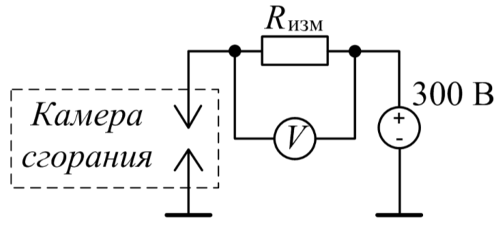
Рис. 2. – Пример схемы измерения ионного тока с использованием измерительного резистивного шунта, где V – вольтметр для измерения падения напряжения на измерительном шунте R_{ИЗМ}
Проанализируем представленную на рис. 2 схему. Для этого составим эквивалентную схему замещения. Измерительная схема представляет собой делитель напряжения. Сигнал ионного тока U_{СИГНАЛА} практически всегда поступает на вход повторителя на операционном усилителе, входное сопротивление которого значительно выше R_{ШУНТА}, поэтому основной ток протекает через шунт, а влиянием входного сопротивления повторителя на измерительную схему можно пренебречь. Поскольку концентрация свободных носителей заряда (ионов и электронов) в пламени определяет сопротивление промежутка между электродами измерительного зонда, представим промежуток зонда нелинейным сопротивлением, как это показано на рис. 3.
Рис. 3. – Эквивалентная схема замещения измерительной цепи: U_{ПИТ} – напряжение источника питания,U_{СИГНАЛА} - амплитуда сигнала (падение напряжения на измерительном шунте),U_{ИЗМ} – измерительный потенциал на зонде,R_{ШУНТА} – сопротивление измерительного шунта,R_{ЗОНДА} – сопротивление межэлектродного промежутка зонда
Поскольку сопротивления измерительного шунта и промежутка между электродами зонда соединены последовательно, то в соответствии с первым законом Кирхгофа через них будет течь одинаковый ток. Значение сопротивления измерительного шунта R_{ИЗМ} постоянно, т.е. R_{ИЗМ} =const. В таком случае, при постоянстве измерительного напряжения ток в измерительной цепи будет зависеть от межэлектродного сопротивления измерительного зонда R_{ЗОНДА} в соответствии с выражением (1):
I=U_{ПИТ}/(R_{ШУНТА}+R_{ЗОНДА}) (1)
На данном явлении основано действие измерительной схемы с резистивным измерительным шунтом. При этом амплитуда сигнала ионного тока (СИТ) в соответствии с законом Ома будет равна падению напряжения на измерительном шунте, и связана с протекающим в измерительной цепи током выражением (2):
U_{СИГНАЛА}= I⋅R_{ШУНТА} (2)
Недостаток данной измерительной цепи обусловлен тем, что изменение протекающего в цепи тока приводит к изменению измерительного напряжения на зонде вследствие падения напряжения на измерительном шунте в соответствии с выражением (3):
U_{ИЗМ}= U_{ПИТ} –U_{СИГНАЛА} (3)
Изменение измерительного напряжения непосредственно в процессе измерения приводит к внесению существенных инструментальных погрешностей. Для оценки величины вносимых погрешностей произведем расчет напряжений и токов в измерительной схеме, приведенной на рис. 3 в соответствии с выражениями (1)-(3). При этом зададим усредненные параметры элементов и величин измерительной цепи, полученных на основе анализа зарубежных и отечественных публикаций по данной тематике: U_{ПИТ}=380В, R_{ШУНТА}= 75кОм, I_{MAX} = 2 мА, где I_{MAX}– максимальная сила ионного тока, полученная в натурных экспериментах с применением измерительных цепей подобного типа [1 – 6, 7, 8]. Диапазон изменения сопротивления межэлектродного промежутка зонда R_{ЗОНДА} выберем из следующих соображений: минимальное сопротивление будет иметь место в области, соответствующей максимальному току в измерительной цепи I_{MAX} = 2 мА, максимальное R_{ЗОНДА} будет иметь место при отсутствии в зоне электродов зонда горящего пламени, т.е. приближенно равно сопротивлению воздуха в межэлектродном промежутке. По закону Ома для минимального значения сопротивления зонда, с учетом того, что полное сопротивление цепи равно R_{ШУНТА}+R_{ЗОНДА}, имеем (4):
R_{ЗОНДАMIN}=U_{ПИТ}/I_{MAX}– R_{ШУНТА}=380В/0,002А–75000Ом= 115000Ом(4)
Максимальное сопротивление R_{ЗОНДАmах} при величине измерительного промежутка l=1мм, площади измерительного промежутка S= 0.8мм²и удельном сопротивлении воздуха 10¹⁶Ом⋅м будет равно, (5):
R_{ЗОНДАMАХ}= ρ⋅l/S=10¹⁶Ом⋅м⋅0,001м/8⋅10⁻⁹м²= 1.25⋅10¹⁹Ом (5)
При рассчитанном R_{ЗОНДАMАХ} ток в цепи составит порядка 3⋅10⁻¹⁷А. Поскольку используемые на практике измерительные схемы обладают нижним пределом измерения в единицы мкА, ограничимся диапазоном R_{ЗОНДА}∈[10⁴:1000:10⁶] Ом, как диапазоном, представляющим наибольший практический интерес при измерении ионного тока в камере сгорания ДВС.

Анализ влияния резистивной компоненты измерительной цепи на результат измерения ионного тока
Исследуем зависимости тока в цепи I и измерительного напряжения U_{ИЗМ} от сопротивления межэлектродного промежутка зонда. Для этого построим графики I=f(R_{ЗОНДА}) и U_{ИЗМ}=f(R_{ЗОНДА}) по формулам (1) и (3) при: R_{ЗОНДА}∈[10⁴:1000:10⁶] Ом, U_{ПИТ}=380В, R_{ШУНТА}= 75кОм. Полученные зависимости приведены на рис. 4.
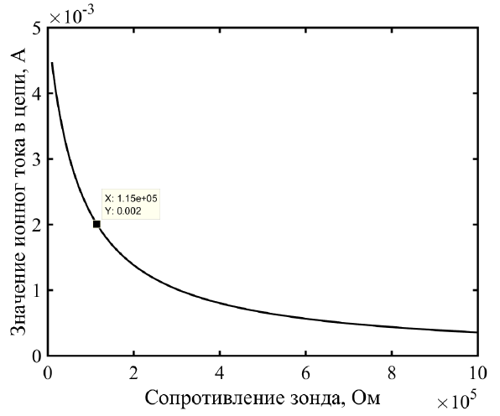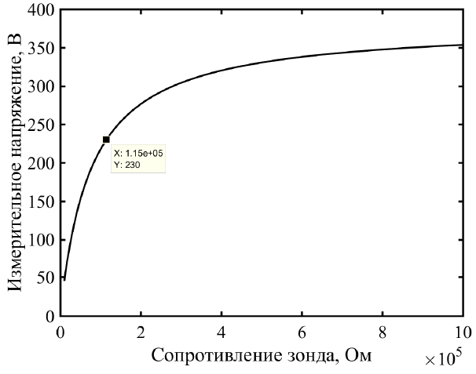
(а) (б)
Рис. 4. – Зависимости тока в цепи (а) и измерительного напряжения (б) от сопротивления межэлектродного промежутка зонда для схемы с резистивной компонентой в измерительной цепи
На рис. 4 маркером отмечена точка I=2мА, при сопротивлении пламени 1.25⋅10¹⁹Ом. Анализ зависимостей (а) и (б) рис. 4 показывает, что в диапазоне работы измерительной схемы точка 2мА лежит на нелинейном участке характеристик. При падении сопротивления межэлектродного промежутка и соответствующем росте значения ионного тока падает измерительное напряжение. Это приводит к уменьшению измеренного (в виде падения напряжения на измерительном шунте) значения ионного тока по отношению к начальному периоду измерений (когда сопротивление зонда высоко), поскольку, как озвучивалось выше, для измерения истиной величины ионного тока измерительное напряжение должно быть постоянным. Изменение ионного тока в камере сгорания ДВС происходит достаточно динамично (от 0 до 2мА в течение 2мс), поэтому озвученные ранее обстоятельства приводят к значительным погрешностям даже в пределах измерения сигнала единичного цикла сгорания.
Зависимость рассчитанного значения измерительного напряжения U_{ИЗМ}от протекающего в цепи тока I приведена на рис.5.
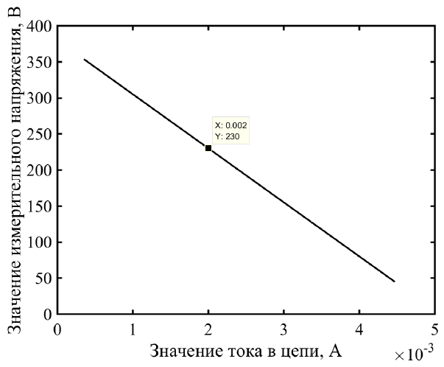
Рис.5. – Зависимость измерительного напряжения U_{ИЗМ} от протекающего в цепи тока I; маркером отмечена точка I=2мА
Более наглядно вносимая шунтом в значение измеренного ионного тока погрешность может быть представлена сравнением расчетных значений тока в цепи с шунтом сопротивлением R_{ШУНТА}=75кОм и без него, как это показано на рис. 6.
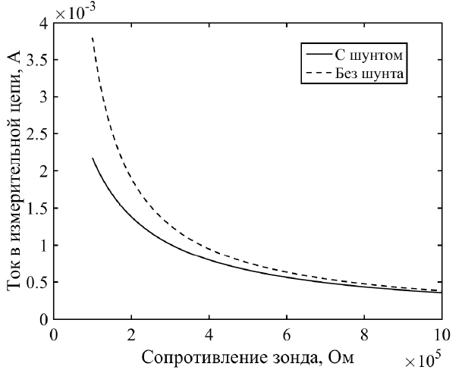
Рис. 6. – расчетные значения тока в измерительной цепи с шунтом и без шунта
Анализ зависимостей на рис. 5 – 6 показывает, что при пиковом токе 2мА измерительное напряжение U_{ИЗМ} составит 230В при напряжении в начале измерений (максимальном сопротивлении зонда без пламени) равном напряжению питания U_{ПИТ}=380В. Таким образом измерительное напряжение в течении одного цикла сгорания изменяется на 40%. В целом это свойство измерительной цепи приводит к значительным параметрическим искажениям сигнала. При этом наибольшие искажения должны наблюдаться на пиках сигнала, когда сила тока на зонд максимальна.

Вывод выражения для перехода к истинным значениям ионного тока
Выведем выражение для перехода от величины ионного тока I,измеренной по падению напряжения на резистивном шунте (рис. 2 – 3), к расчетной величине I_{ИСТ}, измеренной без шунта по схеме, приведенной на рис. 1. Для этого рассмотрим систему уравнений (6), составленной в соответствии с первым законом Кирхгофа и законом Ома:
$$\left\{\begin{aligned}I_{ИСТ}=\frac{U_{ПИТ}}{R_{ЗОНДА}}, \\ I=\frac{U_{ПИТ}}{R_{ЗОНДА}+R_{ШУНТА}};\end{aligned}\right.↔\left\{\begin{aligned}I_{ИСТ}=\frac{U_{ПИТ}}{R_{ЗОНДА}}, \\ R_{ЗОНДА}+R_{ШУНТА}=\frac{U_{ПИТ}}{I};\end{aligned}\right.↔$$
$$↔\left\{\begin{aligned}I_{ИСТ}=\frac{U_{ПИТ}}{R_{ЗОНДА}}, \\ R_{ЗОНДА}=\frac{U_{ПИТ}}{I}−R_{ШУНТА};\end{aligned}\right.↔\left\{\begin{aligned}I_{ИСТ}=\frac{U_{ПИТ}}{\frac{U_{ПИТ}}{I}−R_{ШУНТА}}, \\ R_{ЗОНДА}=\frac{U_{ПИТ}}{I}−R_{ШУНТА};\end{aligned}\right.↔$$
$$↔\left\{\begin{aligned}I_{ИСТ}=\frac{U_{ПИТ}∙I}{U_{ПИТ}−{I∙R}_{ШУНТА}}, \\ R_{ЗОНДА}=\frac{U_{ПИТ}}{I}−R_{ШУНТА}.\end{aligned}\right.\left(6\right)$$
Таким образом, выражение для перехода к истинной величине ионного тока I_{ИСТ} имеет вид (7):
$$I_{ИСТ}=\frac{U_{ПИТ}∙I}{U_{ПИТ}−{I∙R}_{ШУНТА}}\left(7\right)$$
При использовании в качестве входной переменной сигнала падения напряжения U_{СИГНАЛА} на измерительном шунте, с учетом того что I=U_{СИГНАЛА}/R_{ШУНТА} выражение (7) следует привести к виду (8):
$$I_{ИСТ}=\frac{U_{ПИТ}∙U_{СИГНАЛА}∙R_{ШУНТА}}{U_{ПИТ}−U_{СИГНАЛА}}\left(8\right)$$
Пример экспериментально полученного и восстановленного по выражениям (7) – (8) сигналов ионного тока приведен на рис.7.
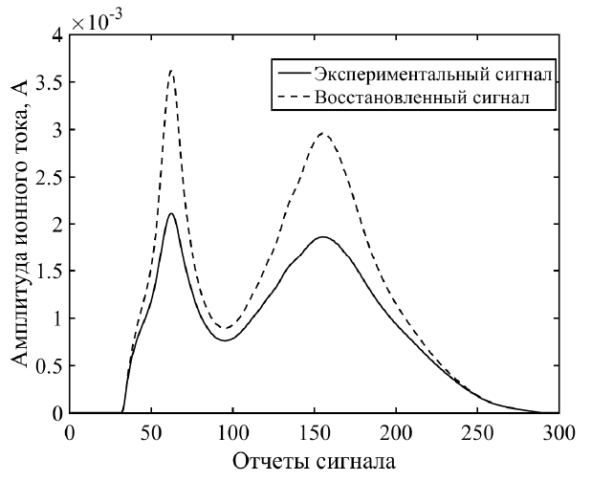
Рис.7. – Пример экспериментального и восстановленного сигналов ионного тока
Анализ рис. 7 показывает, что наибольшие искажения происходят на пиках сигнала, когда ток в измерительной цепи максимален, что соответствует описанной выше теории. При этом вследствие того, что в измерительной цепи присутствует резистивный элемент, сопротивление которого сопоставимо с сопротивлением пламени, инструментальная погрешность измерений значений ионного тока на пиках достигает 40%.

Заключение
В статье показано, что применяемые в измерительной цепи датчиков ионного тока резисторы вносят существенные погрешности измерения даже при условии наличия высокостабильного источника питания с малым внутренним сопротивлением. Вносимая погрешность является следствием падения напряжения на защитных токоограничительных резисторах и измерительных шунтах. Погрешность зависит от величины измеряемого ионного тока и может достигать 40% амплитудного значения сигнала. Таким образом, при построении ВАХ ионизационного зонда необходимо учитывать инструментальную погрешность, вносимую резистивными компонентами измерительной цепи.
Для учета инструментальной погрешности измерительной цепипредложена формула перехода к истинным значениям ионного тока. Приведен пример экспериментально полученного сигнала ионного тока и его восстановленного значения по предложенной формуле.Анализ графиков ионных токов, полученного экспериментально и восстановленного по предложенной, формуле указывает на верность изложенных в статье положений.

Благодарности
Работа выполнена при частичной поддержке:
1.Грант РФФИ, проект № 16-38-00025 «Новые методы анализа ионных токов как инструмент исследования и оптимизации работы ДВС», внутренний номер ЮФУ № 301*213.01-12/2016-12, (теоретические изыскания);
2. Грант ЮФУ №213.01-07-2014/01ПЧВГ«Теория и методы энергосберегающего управления распределенными системами генерации, транспортировки и потребления электроэнергии»(практические исследования).

Литература
- Lars Eriksson, Lars Nielsen. Closed Loop Cycle Ignition Control by Ion Current Interpretation// Linkoping University Mikael Glavenius, Mecel AB. SAE 970854, 1997 – 10 p.
- Eric N. Balles, Edward A. VanDyne, and Alexandra M. Wahl. In-Cylinder Air/Fuel Ratio Approximation Using Spark Gaplonization Sensing// Kenneth Rattonand Ming-Chia Lai Wayne State University, Adrenaline Research Inc. SAE 980166, 1998 – 8 p.
- Developing of New Ion Current System for Combustion Process Control/ Morito Asano, Tecumo Cuma, Mitsunobi Caiitany, Manabu Takeutchy // Daihatsu Motor Co. SAE 980162, 1998 – 8 p.
- Ion Current Sensing for Spark Ignition Engines/ J.Forster, A.Gunther, M. Ketterer, K.Wald// Robert Bosch Gmb H. SAE 1999-01-0204, 1999 – 13 p.
- The Application of Ionic Current Detection System for the Combustion Condition Control/ Yutaka Ohashi, Mitsuru Koiwa, Koichi Okamura, и Atsushi Ueda// Mitsubishi Electric Corp. SAE1999-01-0550, 1999 – 9 p.
- Spark Advance Control Using the Ion Currentand Neural Soft Sensors/ Hellring Magnus, Thomas Munther, Thorsteinn Rognvaldsson, Nicholas Wickstrom// Halmstad University Christian Carlsson, Magnus Larsson, &Jan Nytomt Mecel AB. SAE 1999-01-1162, 1999 – 8 p.
- Шайкин А.П., Ивашин П.В. Характеристики распространения пламени и концентрация несгоревших углеводородов при добавке водорода в топливно-воздушную смесь энергетических установок с искровым зажиганием. - Самара: Самарский научный центр РАН, 2013-01-01. - 165 с.
- Пшихопов В.Х., Будко А.Ю. Оптимизация режимов работы двигателей подвижных объектов. Ростов-на-Дону: Изд-во ЮФУ, 2014.- 149 с.
- А.Л. Береснев, А.Ю. Будко. Повышение эффективности теплоэнергетических установок методом контроля сгорания топлива по сигналу ионного тока // Инженерный вестник Дона, 2013, №4 URL: ivdon.ru/ru/magazine/archive/n4y2013/1973.
- Будко А.Ю., Мациборко В.В., Береснев А.Л., Мациборко М.А. Исследование устройств регистрации ионного тока в камере сгорания // Инженерный вестник Дона, 2014, №4 URL: ivdon.ru/ru/magazine/archive/N4y2014/2611/.
- Бакакин Г.В., Рахманов B.В., В.Г. Главный, В.Г. Меледин, И.В. Наумов. Управляемый высоковольтный стабилизированный источник питания фотоэлектронного умножителя // Приборы и техника эксперимента. - 2006. - №5. - С. 90-92.

References
- Lars Eriksson, Lars Nielsen. Closed Loop Cycle Ignition Control by Ion Current Interpretation. Linkoping University Mikael Glavenius, Mecel AB. SAE 970854, 1997. 10 p.
- Eric N. Balles, Edward A. VanDyne, and Alexandra M. Wahl. In-Cylinder Air/Fuel Ratio Approximation Using Spark Gaplonization Sensing. Kenneth Rattonand Ming-Chia Lai Wayne State University, Adrenaline Research Inc. SAE 980166, 1998. 8 p.
- Developing of New Ion Current System for Combustion Process Control. Morito Asano, Tecumo Cuma, Mitsunobi Caiitany, Manabu Takeutchy. Daihatsu Motor Co. SAE 980162, 1998. 8 p.
- Ion Current Sensing for Spark Ignition Engines. J.Forster, A.Gunther, M. Ketterer, K.Wald. Robert Bosch GmbH. SAE 1999-01-0204, 1999. 13 p.
- The Application of Ionic Current Detection System for the Combustion Condition Control. Yutaka Ohashi, Mitsuru Koiwa, Koichi Okamura, и Atsushi Ueda. Mitsubishi Electric Corp. SAE1999-01-0550, 1999. 9 p.
- Spark Advance Control Using the Ion Current and Neural Soft Sensors. Hellring Magnus, Thomas Munther, Thorsteinn Rognvaldsson, Nicholas Wickstrom. Halmstad University Christian Carlsson, Magnus Larsson, &Jan Nytomt Mecel AB. SAE 1999-01-1162, 1999. 8 p.
- Shajkin A.P., Ivashin P.V. Harakteristiki rasprostranenija plameni i koncentracija nesgorevshih uglevodorodov pri dobavke vodoroda v toplivno-vozdushnuju smes' jenergeticheskih ustanovok s iskrovym zazhiganiem [Characteristics of the flame and the concentration of unburnt hydrocarbons in the hydrogen additive in the fuel-air mixture of energy systems with spark ignition]. Samara: Samarskij nauchnyj centr RAN, 2013-01-01. 165 p.
- Pshihopov V.H., Budko A.Yu. Optimizacija rezhimov raboty dvigatelej podvizhnyh obektov [Optimization of operating modes of mobile objects engines]. Rostov-na-Donu: Izd-vo JuFU, 2014. 149 p.
- A.L. Beresnev, A.Yu. Budko. Inženernyj vestnik Dona (Rus), 2013, №4 URL: ivdon.ru/ru/magazine/archive/n4y2013/1973.
- Budko A.Yu., Maciborko V.V., Beresnev A.L., Maciborko M.A. Inženernyj vestnik Dona (Rus), 2014, №4 URL: ivdon.ru/ru/magazine/archive/N4y2014/2611/.
- Bakakin G.V., Rahmanov B.V., V.G. Glavnyj, V.G. Meledin, I.V. Naumov. Pribory i tehnika jeksperimenta. 2006. №5. 90-92 pp.

